Министерство науки и высшего образования РФ

Федеральное государственное автономное

образовательное учреждение высшего образования

**«СИБИРСКИЙ ФЕДЕРАЛЬНЫЙ УНИВЕРСИТЕТ»**

Институт космических и информационных технологий

Кафедра вычислительной техники

|  |
| --- |
| **КУРСОВОЙ ПРОЕКТ** |
| Информационная система «Грузовые перевозки» |
|  |

|  |  |  |  |  |  |
| --- | --- | --- | --- | --- | --- |
| Руководитель |  |  |  |  | В. С. Васильев |
|  |  | подпись, дата |  | инициалы, фамилия |
|  |  |  |  |  |  |
| Студент | КИ22-08Б 032212677 |  |  |  | Л. А. Глушков |
| номер группы, зачетной книжки |  | подпись, дата |  | инициалы, фамилия |

Красноярск 2024

**РЕФЕРАТ**

Курсовой проект состоит из 50 страницы текста, 6 таблиц, 36 рисунков, 6 использованных источников и 1 приложения.

Проектирование программного обеспечения, информационная система, ICONIX, объектное ориентированное программирование

Целью проекта является проектирование и реализация информационной системы «Грузовые перевозки» согласно полученному техническому заданию.

В первой главе приведено описание выделенных ролей в системе, их прецедентов. Описаны форматы хранимых и обрабатываемых данных.

Во второй главе показаны результаты, полученные на этапе объектно-ориентированного проектирования системы. Приведены диаграммы пригодности и последовательности, диаграммы классов и ER-диаграмма.

В третьей главе описаны особенности программной реализации системы, инструкция по сборке и первому запуску программы и инструкция для конечных пользователей системы.

СОДЕРЖАНИЕ

Введение 5

1 Разработка спецификации требований 6

1.1 Постановка задачи 6

1.2 Выявление ролей и функций, диаграмма прецедентов 6

1.3 Текстовое описание прецедентов и макеты интерфейса 7

1.3.1 Прецедент «Авторизация в системе» 7

1.3.2 Прецедент «Составление заявки на заказ» 9

1.3.3 Прецедент «Получение информации по заказу» 10

1.3.4 Прецедент «Просмотр активного заказа» 12

1.3.5 Прецедент «Просмотр списка выполненных заказов» 13

1.3.6 Прецедент «Расчет стоимости заказа» 15

1.3.7 Прецедент «Регистрация работников» 17

1.4 Описание форматов данных 20

1.4.1 Хранение информации о пользователях 20

1.4.2 Хранение информации о клиентах 20

1.4.3 Хранение информации о бухгалтерах, администраторах 21

1.4.4 Хранение информации о водителях 21

1.4.5 Хранение информации об оформленных заявках 22

1.4.6 Хранение информации о принятых заявках 22

2 Объектно-ориентированное проектирование 24

2.1 Диаграммы пригодности и последовательности 24

2.1.1 Прецедент «Авторизация в системе» 24

2.1.2 Прецедент «Составление заявки на заказ» 25

2.1.3 Прецедент «Получение информации по заказу» 27

2.1.4 Прецедент «Просмотр активного заказа» 29

2.1.5 Прецедент «Просмотр списка выполненных заказов» 31

2.1.6 Прецедент «Расчет стоимости грузоперевозки» 33

2.1.7 Прецедент «Регистрация работников» 35

2.2 ER-диаграмма 37

2.3 Диаграмма классов 39

3 Объектно-ориентированное программирование 41

3.1 Реализация 41

3.2 Сборка и запуск 42

3.3 Тестирование 42

3.4 Инструкция 45

3.4.1 Инструкция по работе в системе для администратора 45

3.4.2 Инструкция по работе в системе для водителя 45

3.4.3 Инструкция по работе в системе для клиента 46

3.4.4 Инструкция по работе в системе для бухгалтера 46

Заключение 47

Список используемых источников 48

Приложение А 49

Введение

В современном мире человек каждый день сталкивается с той или иной информационной системой. Для обычного пользователя каждая информационная модель в той или иной степени кажется различной, в то же время разработчик может увидеть нечто общее в этих информационных моделях, а именно их структуру. Поэтому реализация одной из систем даёт разработчику общее представление об их устройстве в целом.

Целью данного курсового проекта является проектирование и реализация информационной системы «Грузовые перевозки» согласно полученному техническому заданию.

1. Разработка спецификации требований

## 1.1 Постановка задачи

Грузовые перевозки. Компания осуществляет перевозки грузов по различным маршрутам. Необходимо отслеживать стоимость перевозок с учетом заработной платы водителей. Для каждого маршрута определено название, вычислено примерное расстояние и установлена некоторая оплата для водителя. Информация о водителях включает фамилию, имя, отчество и стаж. Для проведения расчетов хранится полная информация о перевозках (маршрут, водитель. Фирма решила ввести гибкую систему оплаты. Оплата водителям должна зависеть не только от маршрута, но и от стажа водителя. Кроме того, нужно учесть, что перевозку могут осуществлять два водителя.

## 1.2 Выявление ролей и функций, диаграмма прецедентов

После анализа технического задания и предметной области в разрабатываемой информационной системе были выделены четыре роли: администратор, водитель, бухгалтер и заказчик. Для каждой роли также были выделены прецеденты, необходимые для полноценного участия каждого субъекта в системе.

На рисунке 1 представлена диаграмма прецедентов.

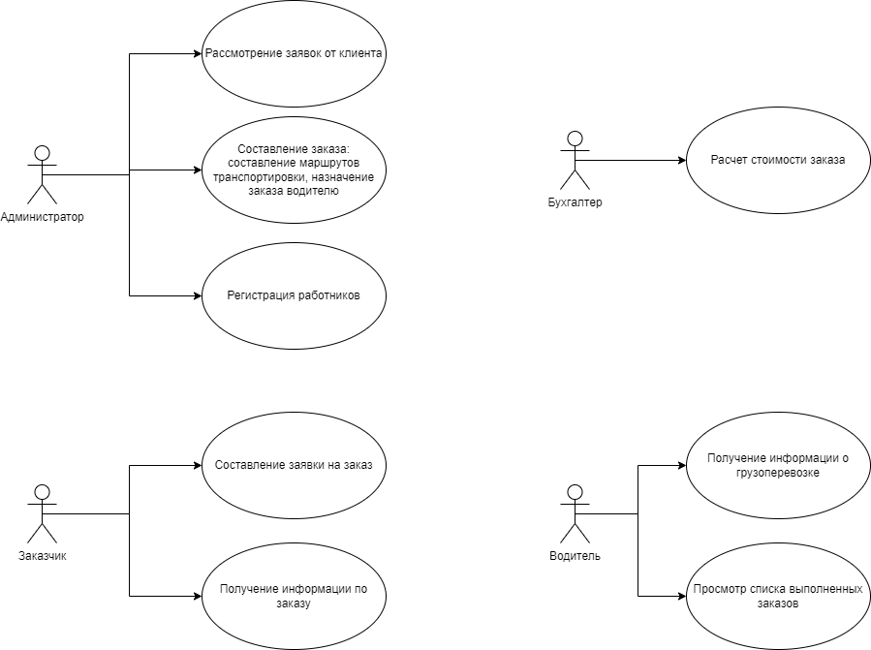

Рисунок 1 – Диаграмма прецедентов

В приложении А представлена диаграмма потока экранов для всех ролей.

## 1.3 Текстовое описание прецедентов и макеты интерфейса

### 1.3.1 Прецедент «Авторизация в системе»

Макет интерфейса для прецедента представлен на рисунке 2.

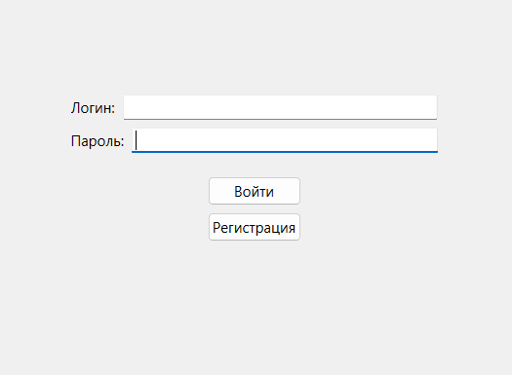

Рисунок 2 – Окно авторизации

**Название прецедента:** вход в систему

**Действующее лицо:** администратор, водитель, бухгалтер, клиент

**Предусловие:** пользователь зарегистрирован в системе, открыто окно авторизации (рисунок 2).

**Главная последовательность:**

1. Ввод логина и пароля
2. Начатие кнопки «Войти»

**Постусловие:** в зависимости от того, кем является пользователь, открывается главное окно.

**Альтернативная последовательность** (попытка авторизоваться незарегистрированного пользователя):

1. Ввод Логина и пароля
2. Начатие кнопки «Войти»

**Постусловие**: появляется сообщение об ошибке при попытке авторизации.

### 1.3.2 Прецедент «Составление заявки на заказ»

Макет интерфейса для прецедента представлены на рисунке 3 и рисунке 4.

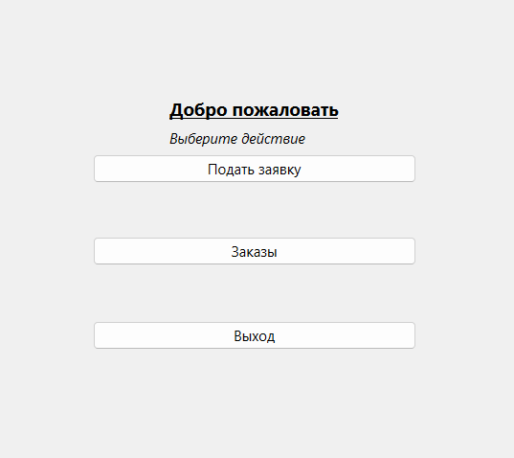

Рисунок 3 – Главное окно клиента

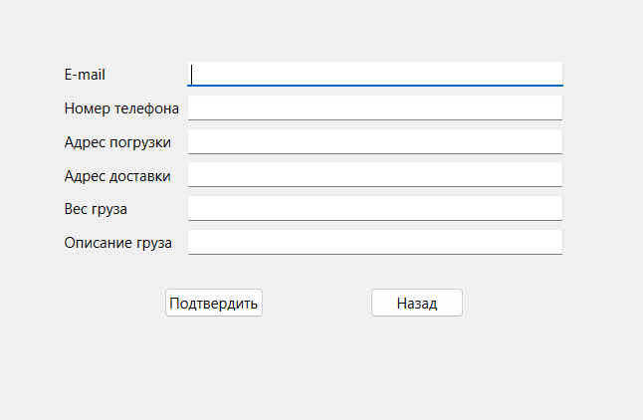

Рисунок 4 – Окно подачи заявки

**Название прецедента:** составление заявки на заказ

**Действующее лицо:** клиент

**Предусловие:** открыто главное окно клиента (рисунок 3).

**Главная последовательность:**

1. Нажата кнопка «Подать заявку», откроется окно «Окно подачи заявки» (рисунок 4)
2. Заполнить поля данными
3. Нажать на кнопку «Подтвердить»

**Постусловие:** заявка отправится на рассмотрение, а клиент вернется в главное окно.

**Альтернативная последовательность** (ввод некорректных данных или если осталось хотя бы одно не заполненное поле):

1. Нажата кнопка «Подать заявку», откроется окно «Окно подачи заявки» (рисунок 4)
2. Заполнить поля данными
3. Нажать на кнопку «Подтвердить»

**Постусловие:** появляется сообщение об ошибке некорректного ввода.

### 1.3.3 Прецедент «Получение информации по заказу»

Макеты интерфейса для прецедента приведены на рисунке 3 и рисунке 5.

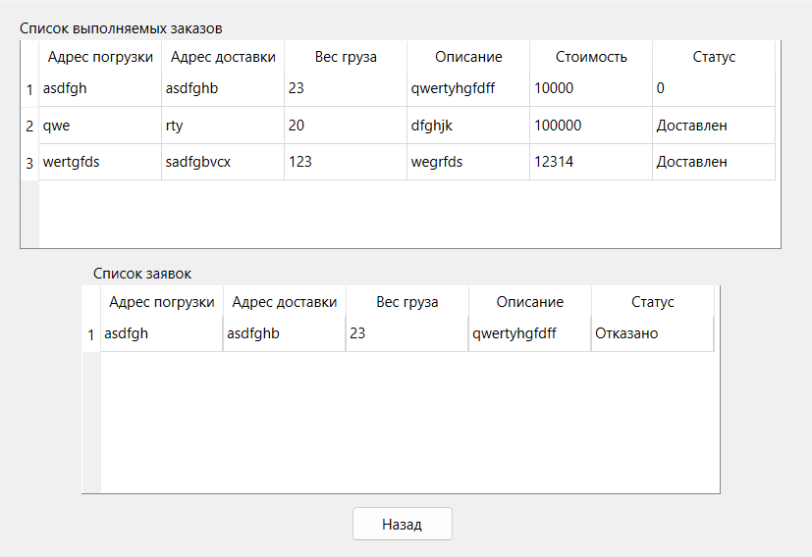

Рисунок 5 – Окно получения информации по заказам

**Название прецедента:** получение информации по заказу

**Действующее лицо:** клиент

**Предусловие:** открыто главное окно клиента (рисунок 3).

**Главная последовательность:**

1. Нажата кнопка «Заказы», откроется окно получения информации по заказам (рисунок 5)
2. Получить информацию по заказу из таблицы

**Постусловие:** клиент получил информацию.

**Альтернативная последовательность** (клиент не нашел информацию по заказу):

1. Нажата кнопка «Заказы», откроется окно получения информации по заказам (рисунок 5)
2. Получить информацию по заказу из таблицы

**Постусловие:** в таблице не будет данного заказа.

### 1.3.4 Прецедент «Просмотр активного заказа»

Макеты интерфейса для прецедента приведены на рисунке 6 и рисунке 7.

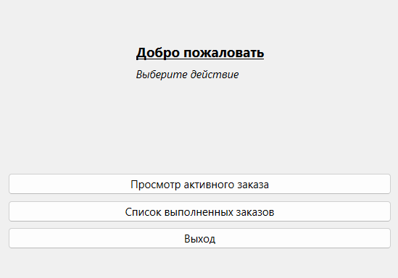

Рисунок 6 – Главное окно водителя

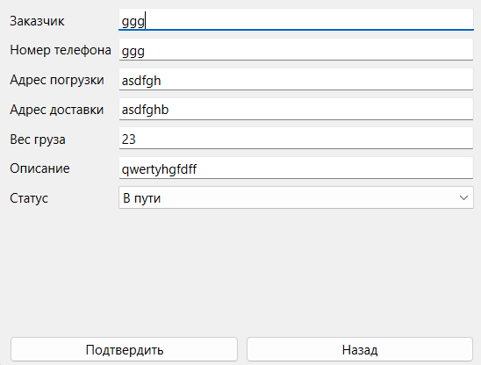

Рисунок 7 – Окно просмотра активного заказа

**Название прецедента:** просмотр активного заказа

**Действующее лицо:** водитель

**Предусловие:** открыто главное окно водителя (рисунок 6).

**Главная последовательность:**

1. Нажата кнопка «Просмотр активного заказа», откроется окно просмотра активного заказа (рисунок 7)
2. Просмотр активного заказа в окне просмотра активного заказа

**Постусловие:** Водитель успешно ознакомлен с активным заказом.

**Альтернативная последовательность** (у водителя нет активного заказа):

1. Нажата кнопка «Просмотр активного заказа», откроется окно просмотра активного заказа (рисунок 7)
2. Просмотр активного заказа в окне просмотра активного заказа

**Постусловие:** Окно активного заказа будет пустым.

### 1.3.5 Прецедент «Просмотр списка выполненных заказов»

Макеты интерфейса для прецедента приведены на рисунке 6 и рисунке 8.

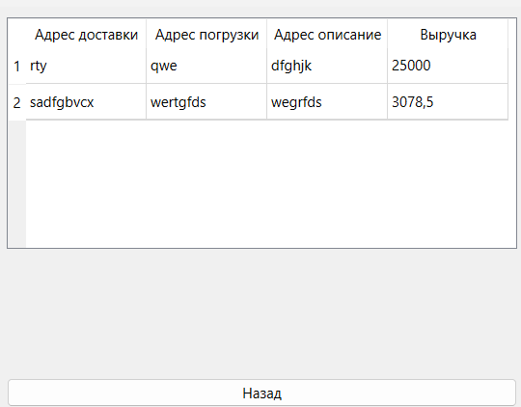

Рисунок 8 – Окно просмотра списка выполненных заказов

**Название прецедента:** просмотр списка выполненных заказов

**Действующее лицо:** водитель

**Предусловие:** открыто главное окно водителя (рисунок 6).

**Главная последовательность:**

1. Нажата кнопка «Список выполненных заказов», откроется окно списка выполненных заказов
2. Просмотр списка выполненных заказов в окне списка выполненных заказов

**Постусловие:** водитель успешно ознакомлен с выполненными заказами.

**Альтернативная последовательность** (у водителя нет выполненных заказов):

1. Нажата кнопка «Список выполненных заказов», откроется окно списка выполненных заказов
2. Просмотр списка выполненных заказов в окне списка выполненных заказов

**Постусловие:** таблица с выполненными заказами будет пуста.

### 1.3.6 Прецедент «Расчет стоимости заказа»

Макеты интерфейса для прецедента приведены на рисунке 9, рисунке 10 и рисунке 11.

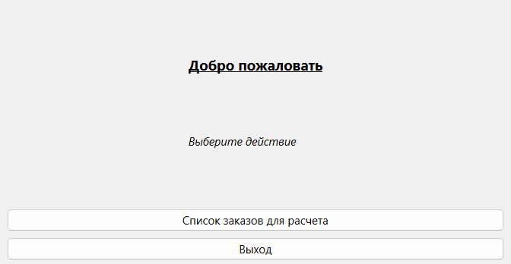

Рисунок 9 – Главное окно бухгалтера

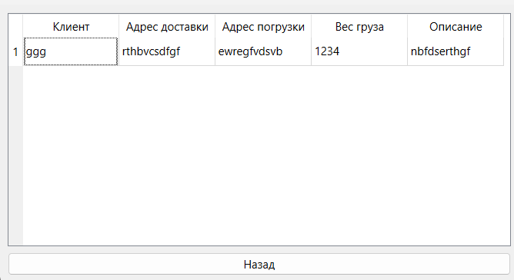

Рисунок 10 – Окно списка заказов для расчета стоимости грузоперевозки

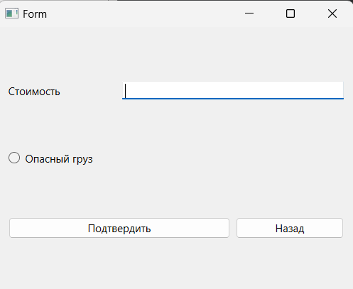

Рисунок 11 – Окно расчета стоимости грузоперевозки

**Название прецедента:** расчет стоимости грузоперевозки

**Действующее лицо:** бухгалтер

**Предусловие:** открыто главное окно бухгалтера (рисунок 9).

**Главная последовательность:**

1. Нажимает на кнопку «Список заказов для расчета», открывается окно списка заказов для расчета грузоперевозки (рисунок 10)
2. Двойным нажатием выбирает заказ для расчета, открывается окно расчета стоимости грузоперевозки (рисунок 11)
3. Заполнить поля данными
4. Нажимает кнопку «Подтвердить»

**Постусловие:** данные будут сохранены в базу данных, бухгалтер будет перенаправлен к окну списка заказов для расчета.

**Альтернативная последовательность** (ввод некорректных данных или если осталось хотя бы одно не заполненное поле):

1. Нажимает на кнопку «Список заказов для расчета», открывается окно списка заказов для расчета грузоперевозки (рисунок 10)
2. Двойным нажатием выбирает заказ для расчета, открывается окно расчета стоимости грузоперевозки (рисунок 11)
3. Заполнить поля данными
4. Нажимает кнопку «Подтвердить»

**Постусловие:** появляется сообщение об ошибке некорректного ввода.

### 1.3.7 Прецедент «Регистрация работников»

Макеты интерфейса для прецедента приведены на рисунке 12 и рисунке 13.

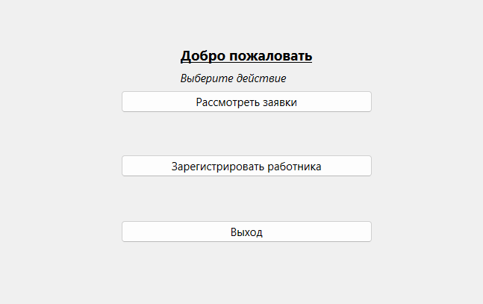

Рисунок 12 – Главное окно администратора

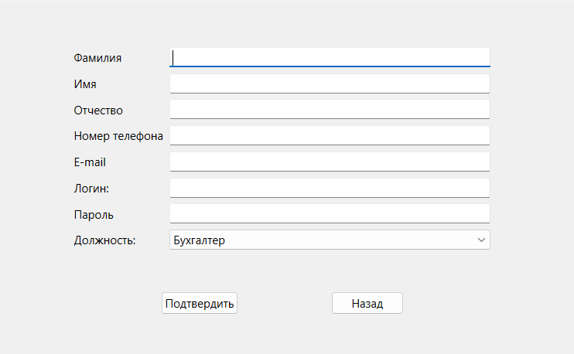

Рисунок 13 – Окно регистрации работника

**Название прецедента:** регистрация работников

**Действующее лицо:** администратор

**Предусловие:** открыто главное окно администратора (рисунок 12).

**Главная последовательность:**

1. Нажимает на кнопку «Зарегистрировать работника», открывается окно регистрации работников (рисунок 13)
2. Заполнить поля данными
3. Нажимает на кнопку «Подтвердить»

**Постусловие:** данные работника записываются в базу данных, администратор перенаправляется к главному окну.

**Альтернативная последовательность** (ввод некорректных данных или если осталось хотя бы одно не заполненное поле):

1. Нажимает на кнопку «Зарегистрировать работника», открывается окно регистрации работников (рисунок 13)
2. Заполнить поля данными
3. Нажимает кнопку «Подтвердить»

**Постусловие:** появляется сообщение об ошибке некорректного ввода

## 1.4 Описание форматов данных

Важной частью функционирования системы является хранение и обработка данных. Данная информационная система использует базу данных, состоящую из 6 таблиц для хранения информации о сущностях. Ниже приведено описание структуры каждой из таблиц.

### 1.4.1 Хранение информации о пользователях

Информация о пользователях хранится в базе данных в таблице, структура которой представлена в таблице 1.

Таблица 1 – Структура таблицы, хранящая информацию о пользователях

|  |  |
| --- | --- |
| **Поле** | **Тип** |
| Уникальный идентификатор | Числовой |
| Логин | Строковый |
| Пароль | Строковый |
| Роль | Строковый |

### 1.4.2 Хранение информации о клиентах

Информация о водителях хранится в базе данных в таблице, структура которой представлена в таблице 2.

Таблица 2 – Структура таблицы, хранящая информацию о клиентах

|  |  |
| --- | --- |
| **Поле** | **Тип** |
| Уникальный идентификатор | Числовой |
| Имя | Строковый |
| Фамилия | Строковый |
| Отчество | Строковый |
| Номер телефона | Строковый |
| Почта | Строковый |
| Уникальный идентификатор пользователя | Числовой |

### 1.4.3 Хранение информации о бухгалтерах, администраторах

Информация о бухгалтерах, администраторах хранится в базе данных в таблице, структура которой представлена в таблице 3.

Таблица 3 – Структура таблицы, хранящая информацию о бухгалтерах, администраторах

|  |  |
| --- | --- |
| **Поле** | **Тип** |
| Уникальный идентификатор | Числовой |
| Имя | Строковый |
| Фамилия | Строковый |
| Отчество | Строковый |
| Номер телефона | Строковый |
| Почта | Строковый |
| Уникальный идентификатор пользователя | Строковый |

### 1.4.4 Хранение информации о водителях

Информация о водителях хранится в базе данных в таблице, структура которой представлена в таблице 4.

Таблица 4 – Структура таблицы, хранящая информацию о водителях

|  |  |
| --- | --- |
| **Поле** | **Тип** |
| Уникальный идентификатор | Числовой |
| Имя | Строковый |
| Фамилия | Строковый |
| Отчество | Строковый |
| Номер телефона | Строковый |
| Почта | Строковый |
| Стаж | Числовой |
| Уникальный идентификатор пользователя | Строковый |

### 1.4.5 Хранение информации об оформленных заявках

Информация об оформленных заявках хранится в базе данных в таблице, структура которой представлена в таблице 5.

Таблица 5 – Структура таблицы, хранящая информацию об оформленных заявках

|  |  |
| --- | --- |
| **Поле** | **Тип** |
| Уникальный идентификатор | Числовой |
| Уникальный идентификатор клиента | Числовой |
| Почта клиента | Строковый |
| Номер телефона клиента | Строковый |
| Адрес погрузки | Строковый |
| Адрес доставки | Строковый |
| Вес груза | Числовой |
| Описание груза | Строковый |
| Статус | Строковый |

### 1.4.6 Хранение информации о принятых заявках

Информация о принятых заявках хранится в базе данных в таблице, структура которой представлена в таблице 6.

Таблица 6 – Структура таблицы, хранящая информацию о принятых заявках

|  |  |
| --- | --- |
| **Поле** | **Тип** |
| Уникальный идентификатор | Числовой |
| Уникальный идентификатор заявки | Числовой |
| Уникальный идентификатор первого водителя | Числовой |
| Уникальный идентификатор второго водителя | Числовой |
| Стоимость | Вещественный |
| Выручка | Вещественный |
| Статус | Строковый |

2 **Объектно-ориентированное проектирование**

После составления диаграмм прецедентов для каждой роли, были сделаны диаграммы пригодности и последовательности для ключевых прецедентов.

1. Диаграммы пригодности и последовательности

### 2.1.1 Прецедент «Авторизация в системе»

На рисунке 14 представлена диаграмма пригодности для данного прецедента.

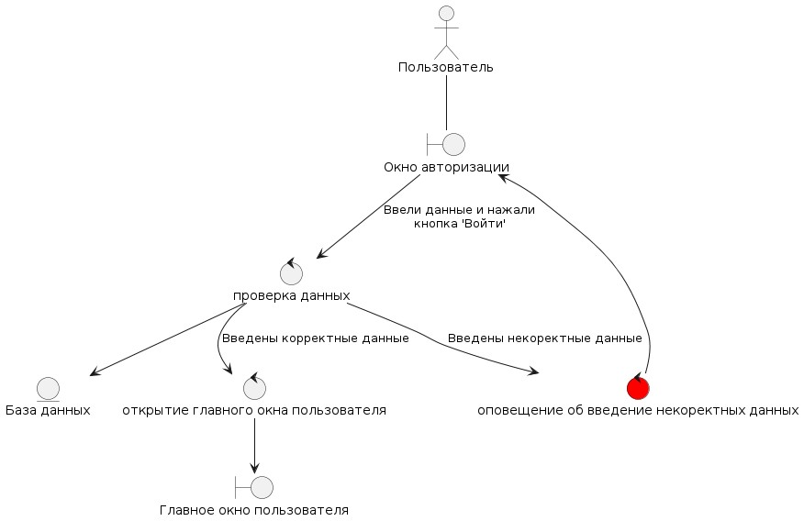

Рисунок 14 – Диаграмма пригодности

На рисунке 15 представлена диаграмма последовательности для этого прецедента.

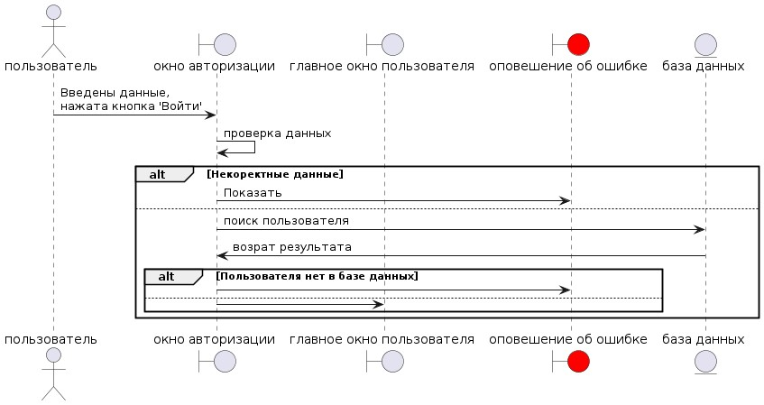

Рисунок 15 – Диаграмма последовательности

### 2.1.2 Прецедент «Составление заявки на заказ»

На рисунке 16 представлена диаграмма пригодности для данного прецедента.

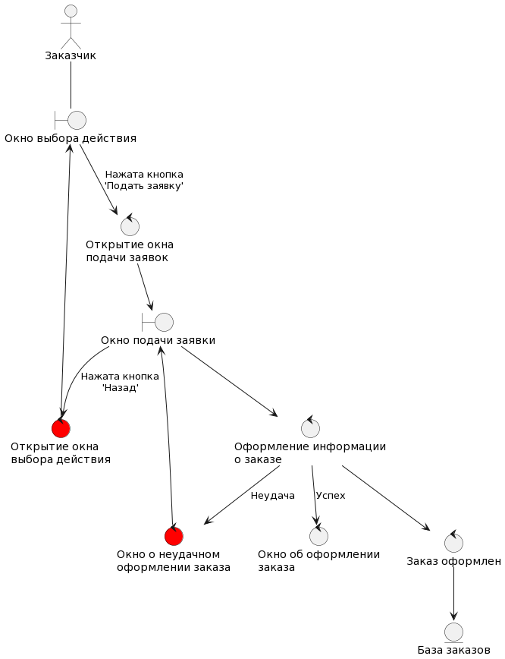

Рисунок 16 – Диаграмма пригодности

На рисунке 17 представлена диаграмма последовательности для этого прецедента.

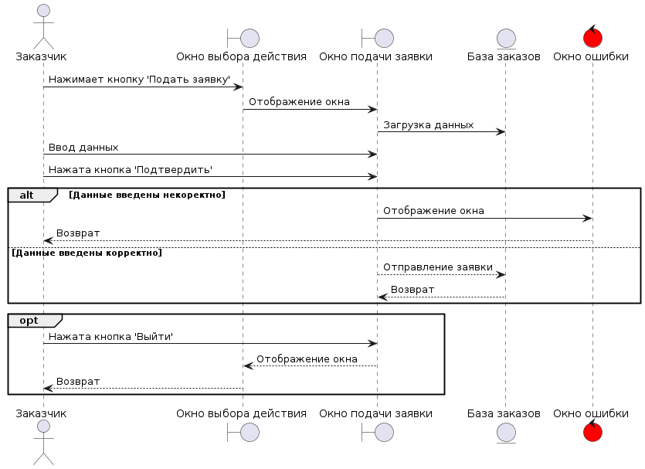

Рисунок 17 – Диаграмма последовательности

### 2.1.3 Прецедент «Получение информации по заказу»

На рисунке 18 представлена диаграмма пригодности для данного прецедента.

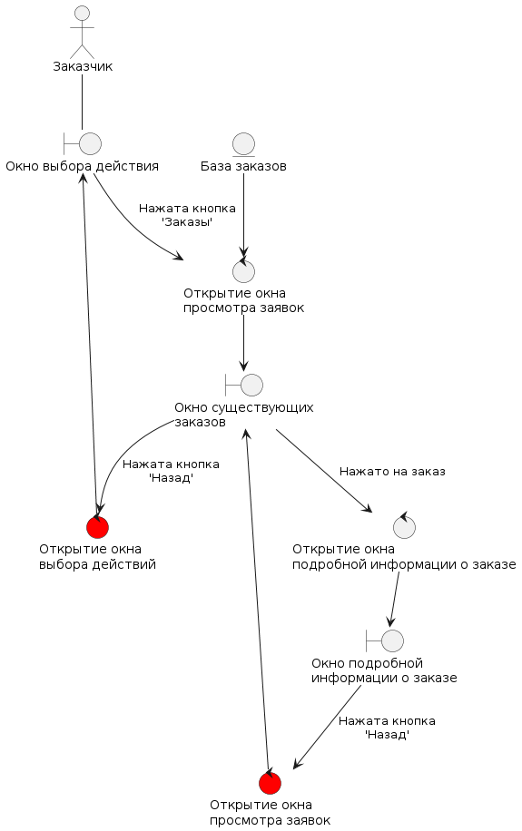

Рисунок 18 – Диаграмма пригодности

На рисунке 19 представлена диаграмма последовательности для этого прецедента.

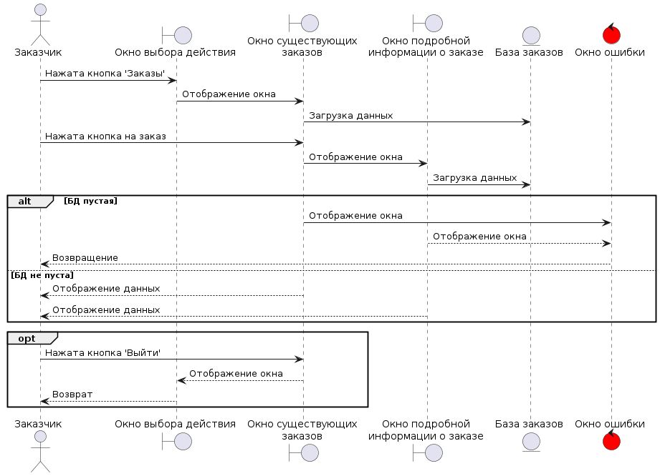

Рисунок 19 – Диаграмма последовательности

### 2.1.4 Прецедент «Просмотр активного заказа»

На рисунке 20 представлена диаграмма пригодности для данного прецедента.

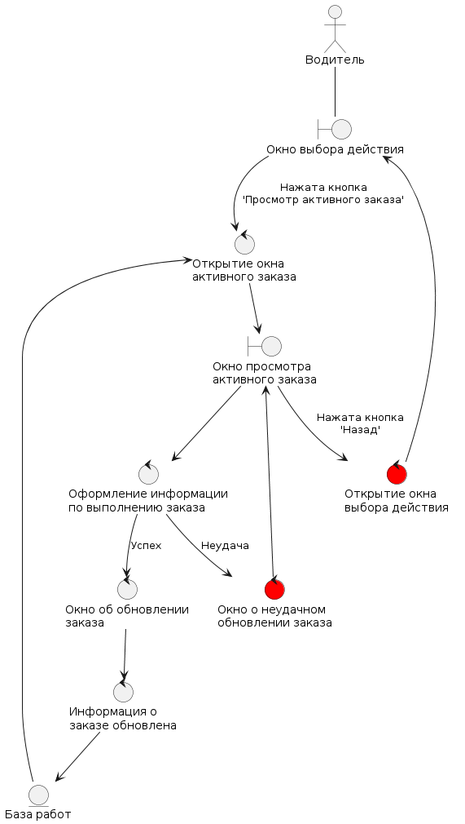

Рисунок 20 – Диаграмма пригодности

На рисунке 21 представлена диаграмма последовательности для этого прецедента.

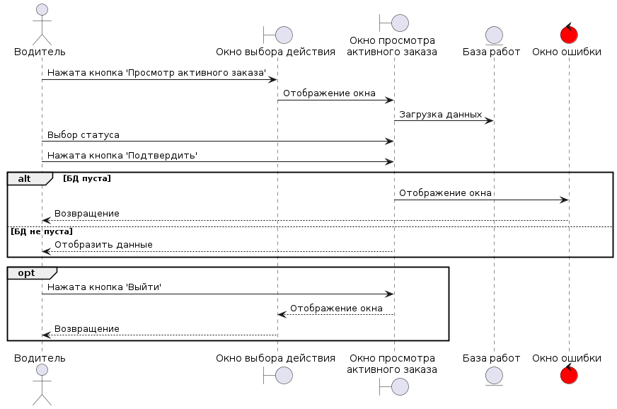

Рисунок 21 – Диаграмма последовательности

### 2.1.5 Прецедент «Просмотр списка выполненных заказов»

На рисунке 22 представлена диаграмма пригодности для данного прецедента.

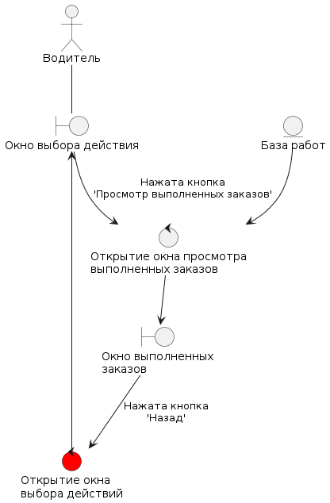

Рисунок 22 – Диаграмма пригодности

На рисунке 23 представлена диаграмма последовательности для этого прецедента.

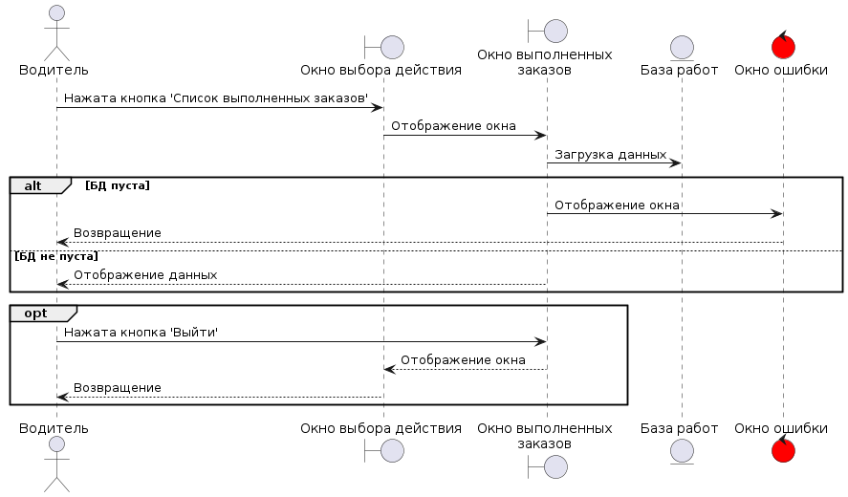

Рисунок 23 – Диаграмма последовательности

### 2.1.6 Прецедент «Расчет стоимости грузоперевозки»

На рисунке 24 представлена диаграмма пригодности для данного прецедента.

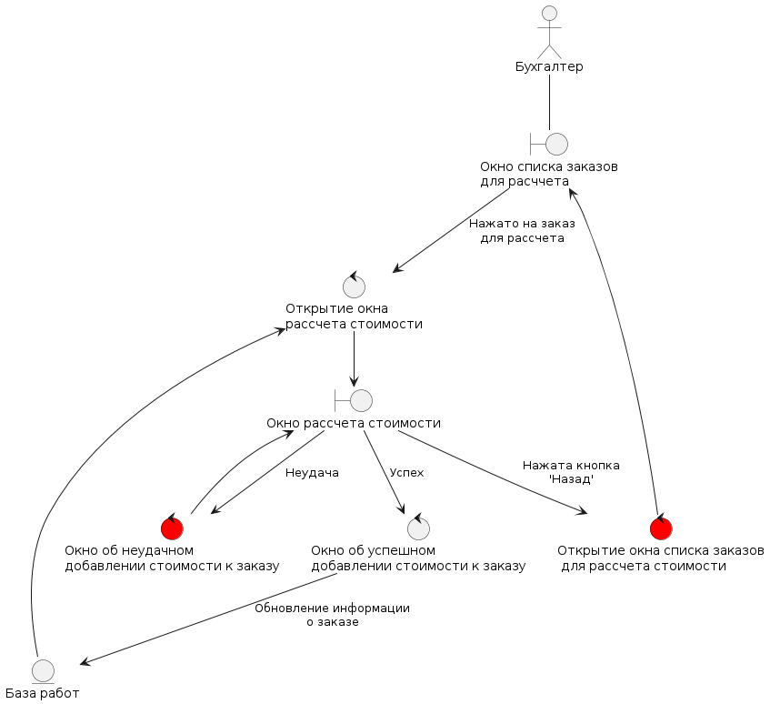

Рисунок 24 – Диаграмма пригодности

На рисунке 25 представлена диаграмма последовательности для этого прецедента.

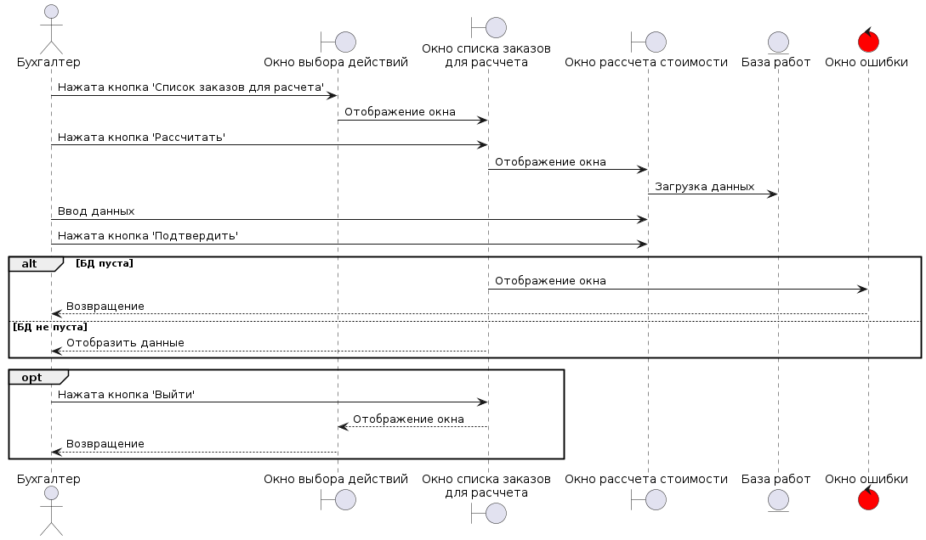

Рисунок 25 – Диаграмма последовательности

### 2.1.7 Прецедент «Регистрация работников»

На рисунке 26 представлена диаграмма пригодности для данного прецедента.

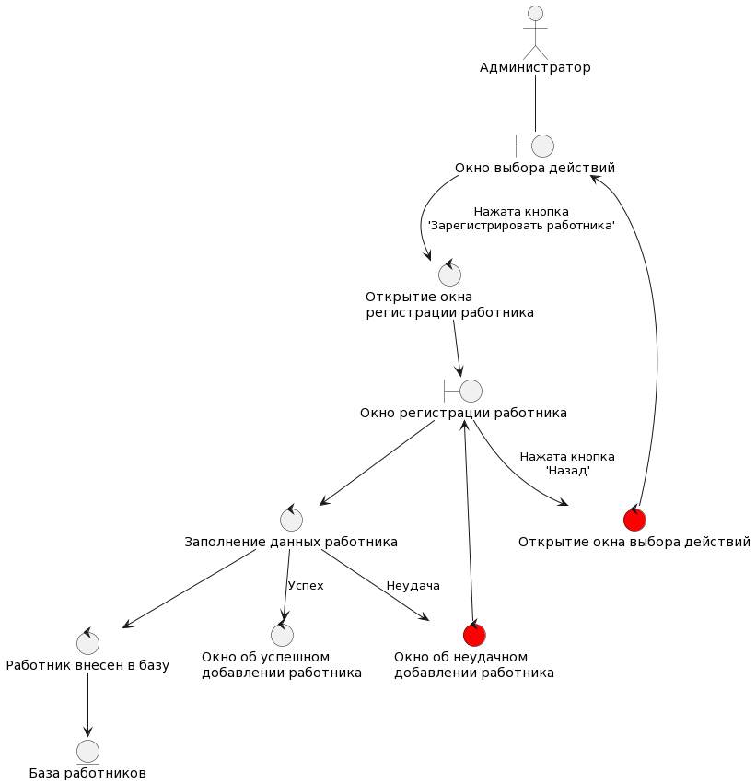

Рисунок 26 – Диаграмма пригодности

На рисунке 27 представлена диаграмма последовательности для этого прецедента.

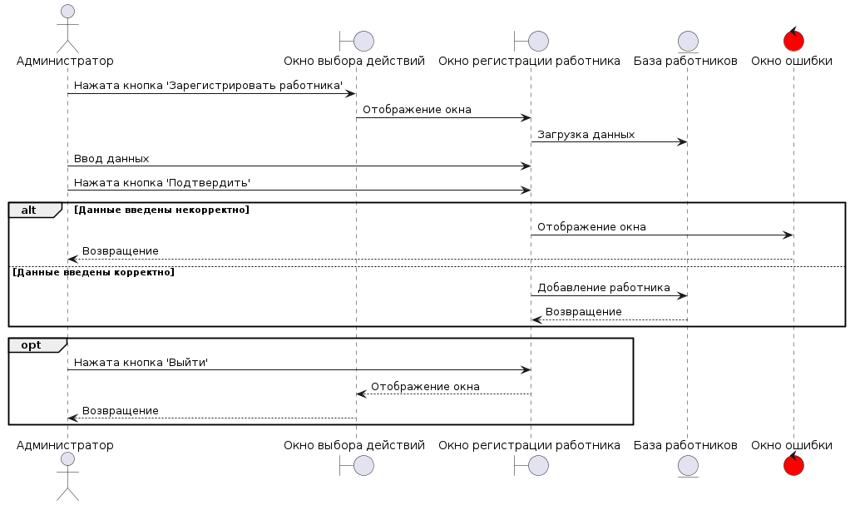

Рисунок 27 – Диаграмма последовательности

1. ER-диаграмма

На рисунке 28 представлена ER-диаграмма в нотации Мартина.

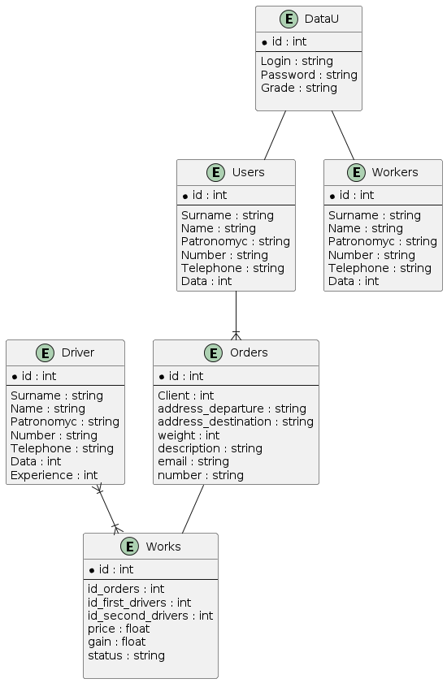

Рисунок 28 – ER-диаграмма

1. Диаграмма классов

На рисунке 29 представлена часть диаграммы классов для всех ролей, отвечающий за взаимодействие информационной системы с базой данных, на которой представлен класс взаимодействия с базой данных (Db), а так же классы сущностей.

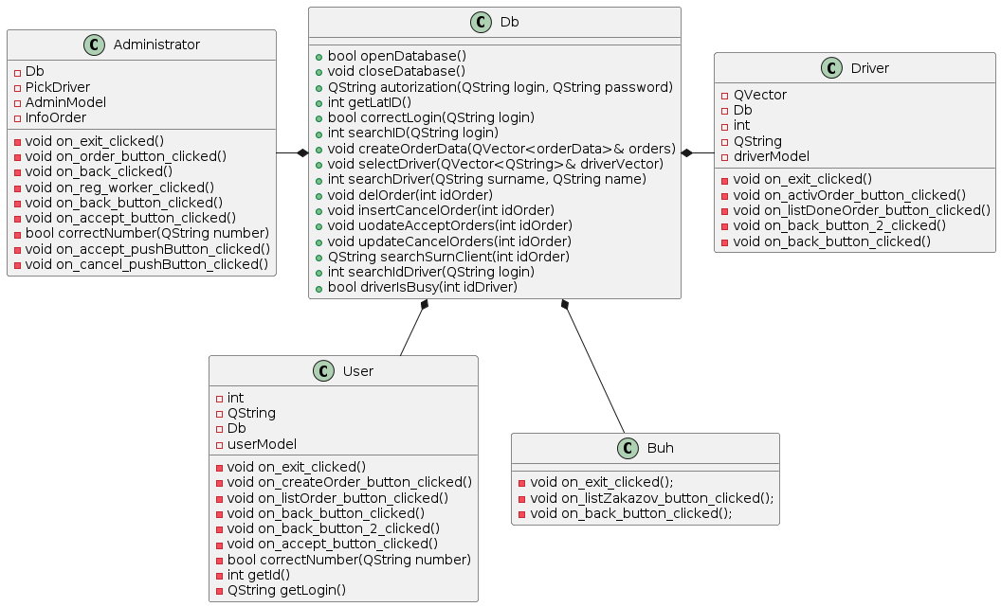

Рисунок 29 – Диаграмма классов

На рисунке 30 приведена часть диаграммы классов для администратора, отвечающих за визуальное представление информационной системы.

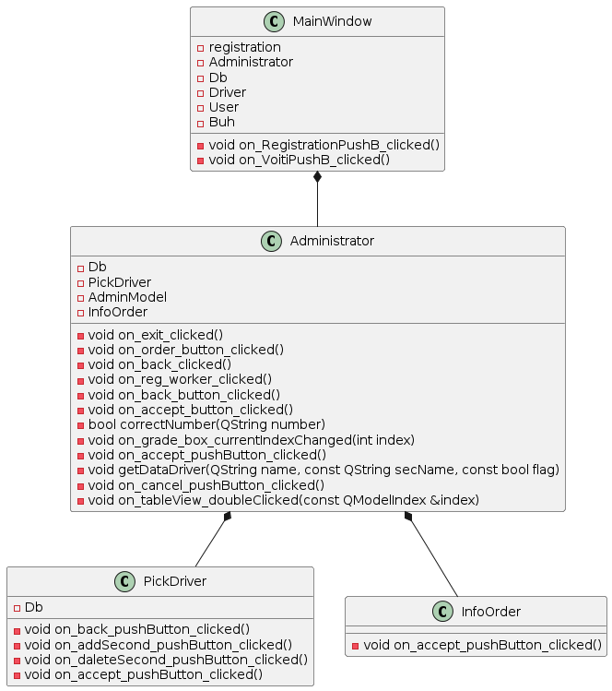

Рисунок 30 – Диаграмма классов

## 3 **Объектно-ориентированное программирование**

* 1. Реализация

Информационная система была реализована на языке программирования C++ с использованием фреймворка Qt версии 6.6.0. Графический интерфейс был разработал в среде Qt Designer. Для хранения и обработки данных информационной системы была выбрана встраиваемая СУБД SQLite.

Для отображения данных в виде таблиц был использован паттерн проектирования «Адаптер». Этот паттерн позволяет с несовместимыми интерфейсами работать вместе, класс AdminModel наследуется от абстрактного класса QAbstractTableModel и реализует необходимые методы.

Классы, ответственные за формирование и выполнение запросов к базе данных, используют параметризированные SQL запросы для предотвращения SQL-инъекций.

Для некоторых сущностей системы реализован паттерн «мягкого удаления» (soft delete) с помощью дополнительного поля таблицы «флаг активности записи», который выставляется в нулевое значение при удалении пользователем данной сущности из системы.

Для того, чтобы не допустить ошибки при вводе, был использован класс QValidator, который используется для проверки и ограничения вводимым пользователем данных в виджетах Qt, что позволяет нам не допустить грубых ошибок при вводе.

Исходный код программы представлен в свободном доступе на GitHub [6].

* 1. Сборка и запуск

Сборку и запуск программы можно выполнить прямо из IDE Qt Creator. Для этого необходимо нажать на кнопку «Open project» и выбрать файл kursach.pro и запустить сборку через графический интерфейс IDE.

Для того, чтобы выполнить сборку на ОС Windows, необходимо:

1. Открыть командную строку
2. Прописать qmake.exe и далее написать путь до kursach.pro
3. Прописать mingw32_make.exe
   1. Тестирование

Проводилось ручное тестирование информационной системы. В качестве примера ниже приведены действия, которые выполнялись при проверке прецедента клиента «Составление заявки на заказ»:

* попытка ввести неполный номер телефона
* попытка ввести существующий в системе логин, номер телефона
* попытка оставить одно из полей пустым

Пример сообщения об ошибке приведен на рисунке 31.

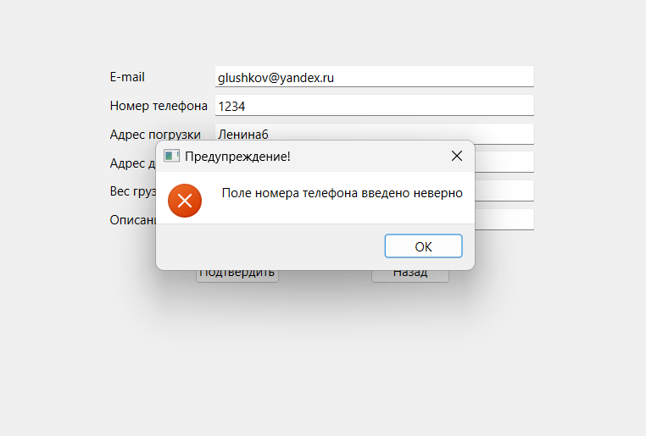

Рисунок 31 – Сообщение об ошибке

Для прецедента «Расчет стоимости заказа» было проведено тестирование с помощью следующих действий:

* попытка оставить поле стоимости пустым
* попытка ввести некорректную стоимость

Пример сообщения об ошибке в рамках тестирования данного прецедента приведён на рисунке 32.

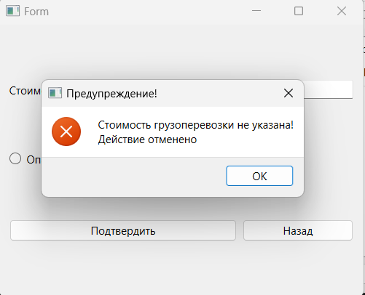

Рисунок 32 – Сообщение об ошибке

Тестирование проводилось для каждого прецедента, описанного в первом разделе.

В результате проведенного тестирования были выявлены и устранены следующие ошибки:

* администратор мог назначить водителя, который уже был назначен на заказ
* пользователь мог зарегистрироваться в системе с такими данными, которые уже присутствует в базе данных
  1. Инструкция

Разработанная информационная система обладают простым и интуитивно понятным интерфейсом, что позволяет даже неподготовленному пользователю быстро её освоить. Ниже приведены краткие инструкции для каждой роли, поясняющие особенности работы в системе.

### 3.4.1 Инструкция по работе в системе для администратора

После авторизации открывается главное окно администратора, в котором можно выбрать дальнейшее действие:

* ознакомиться с заявками, которые подали клиенты на грузоперевозку. Для того чтобы подтвердить заявку необходимо выбрать строку необходимой заявки, нажать на кнопку «Подтвердить», после чего откроется окно назначения водителей на данный рейс. Для того чтобы отказать в заявке необходимо выбрать строку необходимой заявки и нажать на кнопку «Подтвердить». Также в программе присутствует возможность открытия подробной информации о заявке заказчика, для этого необходимо двойным нажатием выбрать нужную строку в таблице заявок.
* зарегистрировать работника. Для того чтобы зарегистрировать работника необходимо ввести данные работника и нажать на кнопку «Подтвердить».

### 3.4.2 Инструкция по работе в системе для водителя

После авторизации открывается главное окно водителя, в котором можно выбрать следующие действия:

* ознакомиться со списком выполненных заказов и посмотреть выручку за них
* ознакомится с информацией о активном заказе и выбрать статус выполнения заказа. Для этого необходимо изменить значения выпадающего списка «Статус» и нажать кнопку «Подтвердить»

### 3.4.3 Инструкция по работе в системе для клиента

После авторизации открывается главное окно клиента, в котором можно выбрать следующие действия:

* ознакомиться со списком отправленных, выполняемых заявок и узнать их статус
* подать заявку. Для этого необходимо ввести данные заявки и еажать на кнопку «Подтвердить»

### 3.4.4 Инструкция по работе в системе для бухгалтера

После авторизации открывается главное окно бухгалтера, в котором можно ознакомиться с заказами, которым необходимо указать стоимость. Для этого необходимо двойным нажатием выбрать необходимый заказ и в открывшемся окне внести данные, также, при необходимости, можно указать статус грузоперевозки как «Опасный груз».

Заключение

В результате выполнения курсового проекта была спроектирована и реализована информационная система, которая соответствует данному техническому заданию. Получен опыт проектирования информационных систем с использованием диаграмм UML, а также опыт работы с инструментами разработки ПО.

# Список используемых источников

1. СТУ 7.5–07–2021. Стандарт университета «Система менеджмента качества. Общие требования к построению, изложению и оформлению документов учебной деятельности».
2. Документация Qt // QT | Tools for Each Stage of Software Development Lifecycle. : [сайт]. – URL: <https://doc.qt.io/> (дата обращения 15.05.2024).
3. Основы UML – диаграммы использования (use-case) // Блог программиста – программирование и алгоритмы : [сайт]. – URL: <https://pro-prof.com/>. (дата обращения: 15.04.2024).
4. PlantUML : [сайт]. – URL: [https://plantuml.com/ru/](https://plantuml.com/ru/%20) (дата обращения: 01.06.2024).
5. SQLite Documentation : [сайт]. – URL: <https://www.sqlite.org/docs.html> (дата обращения: 25.05.2024)
6. Git-репозиторий проекта // GitHub : [сайт]. – URL: <https://github.com/EXpecky/kursach> (дата обращения: 08.06.2024).

# Приложение А

**Диаграмма потоков экранов**

На рисунке A.1 приведена диаграмма потока экранов для роли администратор.

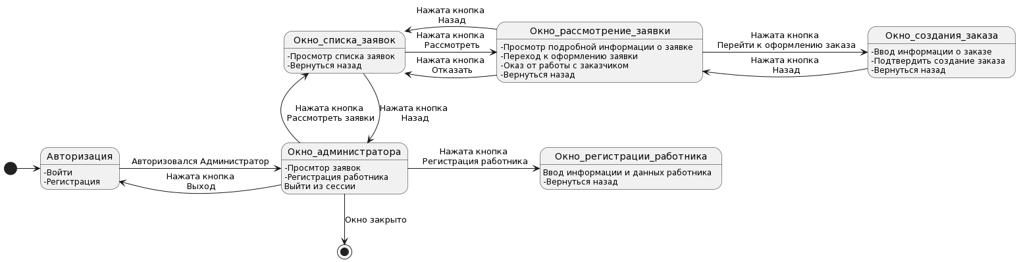

Рисунок А.1 – Диаграмма потоков экрана администратора

На рисунке А.2 приведена диаграмма потока экранов для роли клиент.

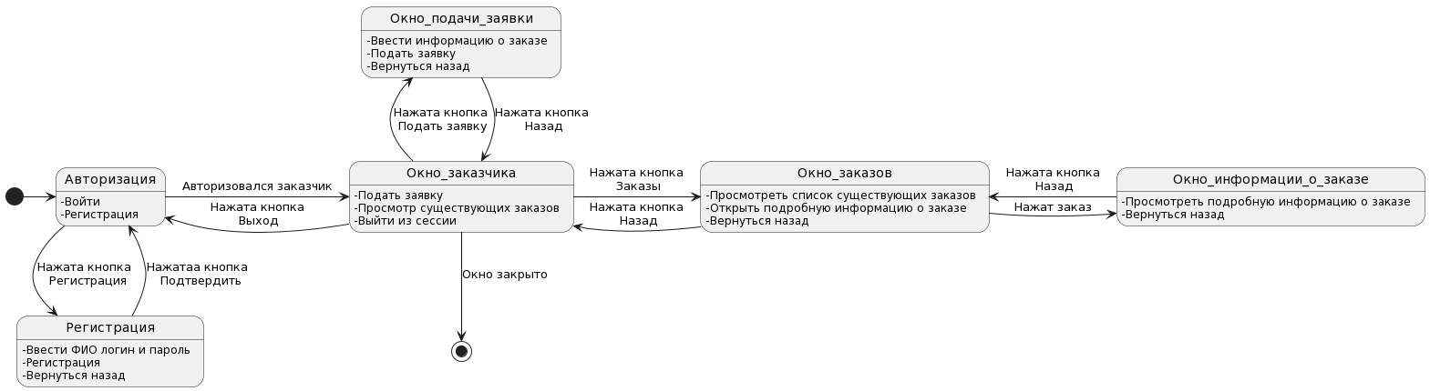

Рисунок А.2 – диаграмма потока экранов клиента

На рисунке А.3 приведена диаграмма потока экранов для роли водитель.

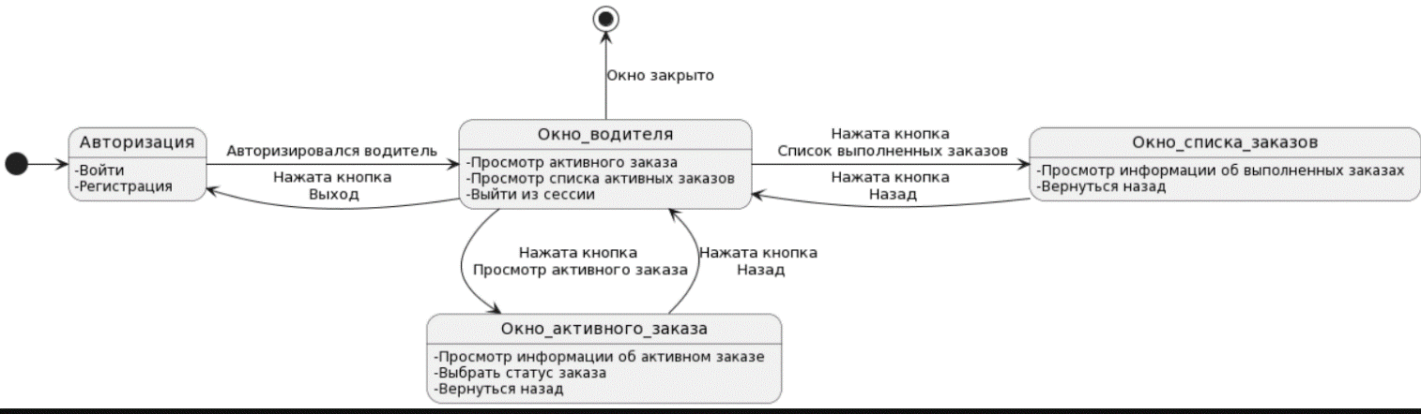

Рисунок А.3 – диаграмма потока экранов водителя

На рисунке А.4 приведена диаграмма потока экранов для роли бухгалтер

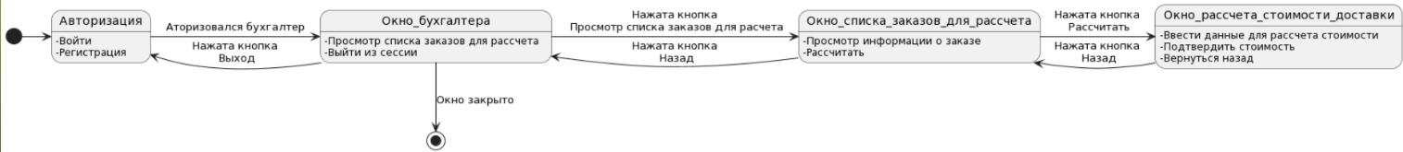

Рисунок А.4 – диаграмма потока экранов бухгалтера